# 

ДЕПАРТАМЕНТ ПРОФЕССИОНАЛЬНОГО ОБРАЗОВАНИЯ

ТОМСКОЙ ОБЛАСТИ

ОБЛАСТНОЕ ГОСУДАРСТВЕННОЕ БЮДЖЕТНОЕ ПРОФЕССИОНАЛЬНОЕ ОБРАЗОВАТЕЛЬНОЕ УЧРЕЖДЕНИЕ СРЕДНЕГО ПРОФЕССИОНАЛЬНОГО ОБРАЗОВАНИЯ

«ТОМСКИЙ ТЕХНИКУМ ИНФОРМАЦИОННЫХ ТЕХНОЛОГИЙ»

Специальность 09.02.07 «Информационные системы и программирование»

ОТЧЕТ ПО ЛАБОРАТОРНОЙ РАБОТЕ № 10.2

Программирование двумерных массивов

|  |  |  |
| --- | --- | --- |
| Студент  «__» ________ 2022 г. |  | А.Н. Закоурцев |
| Преподаватель  «__» ________ 2022 г. |  | С.С. Сухушина |

Томск 2022

**Лабораторная работа № 10.2**

**Тема:** Программирование двумерных массивов

**ЗАДАНИЕ:** Дан двумерный массив MxN, в каждой строке найти минимальный и максимальный элемент и поставить их в начало строки (сначала max, потом min).

(Не динамический массив)

Решить при помощи функций:

1. Ввод элементов с клавиатуры
2. Вывод массива на экран
3. Поиск минимального, максимального элементов

**Схема программы**

Начало

Введите кол-во строк

Введите кол-во столбцов

Ввод n

Ввод m

ArrayEnter(n,m,a)

Неисправленный

Исправленный

ArrayOutput(n,m,a)

CheckMax(n,m,a)

CheckMin(n,m,a)

ArrayOutput(n,m,a)

Конец

ArrayEnter(n, m, a[][])

Конец

i = 0, n, 1

j = 0, m, 1

Ввод a[i][j]

ArrayOutput(n, m, a[][])

Конец

i = 0, n, 1

j = 0, m, 1

Вывод a[i][j]

CheckMin(n, m, a[][])

min = a[0][1]

i = 0, n, 1

j = 0, m, 1

jMin = 1

A[i][j] < min

min = a[i][j]

jMin = j

temp = a[i][1]

a[i][0] = min

a[i][jMax] = temp

min = a[i+1][1]

Конец

CheckMax(n, m, a[][])

max = a[0][0]

i = 0, n, 1

j = 0, m, 1

jMax = 0

A[i][j] > max

max = a[i][j]

jMax = j

temp = a[i][0]

a[i][0] = max

a[i][jMax] = temp

max = a[i+1][0]

Конец

**Код программы**

#include <iostream>

using namespace std;

void ArrayEnter(int n, int m, int a[100][100]) {

int j, i;

cout << "Введите элементы матрицы" << endl;

for (i = 0; i < n; i++)

for (j = 0; j < m; j++)

cin >> a[i][j];

}

void ArrayOutput(int n, int m, int a[100][100]) {

int i, j;

cout << " массив: " << endl;

for (i = 0; i < n; i++)

{

for (j = 0; j < m; j++)

cout << a[i][j] << " ";

cout << endl;

}

}

void CheckMax(int n, int m, int a[100][100]) {

int j, i, jMax, temp, max = a[0][0];

for (i = 0; i < n; i++) {

for (j = 0; j < m; j++) {

jMax = 0;

if (a[i][j] > max) {

max = a[i][j];

jMax = j;

}

}

temp = a[i][0];

a[i][0] = max;

a[i][jMax] = temp;

max = a[i + 1][0];

}

}

void CheckMin(int n, int m, int a[100][100]) {

int j, i, jMin, temp, min = a[0][1];

for (i = 0; i < n; i++) {

for (j = 0; j < m; j++) {

jMin = 1;

if (a[i][j] < min) {

min = a[i][j];

jMin = j;

}

}

temp = a[i][1];

a[i][1] = min;

a[i][jMin] = temp;

min = a[i + 1][1];

}

}

int main()

{

setlocale(LC_ALL, "Russian");

int n, m;

int a[100][100];

cout << "Введите количество строк: ";

cin >> n;

cout << "Введите количество столбцов: ";

cin >> m;

ArrayEnter(n, m, a);

cout << "Неисправленный";

ArrayOutput(n, m, a);

CheckMax(n, m, a);

CheckMin(n, m, a);

cout << "Исправленный";

ArrayOutput(n, m, a);

return 0;

}

**Результат работы программы**

Рисунок 1. Результат работы программы.

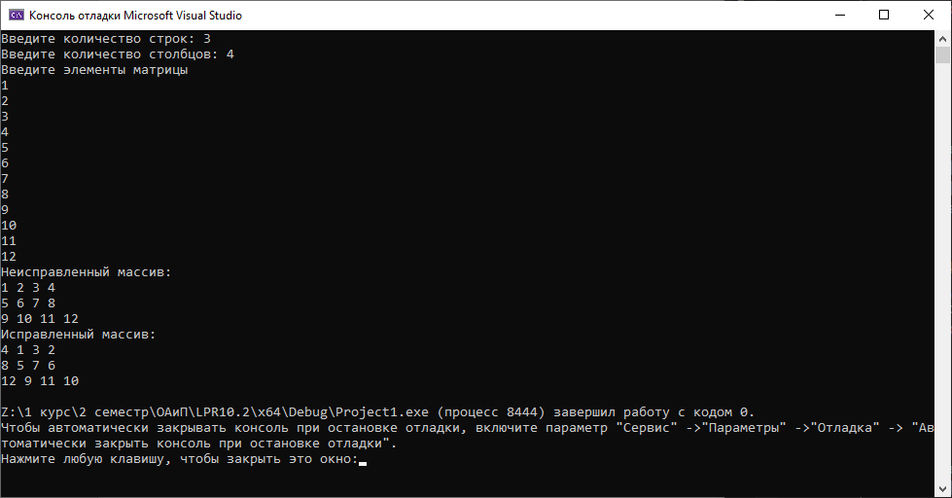

Рисунок 2. Результат работы программы.

